Реестр выданных разрешений на строительство (реконструкцию), разрешений на ввод объекта в эксплуатацию г. Ак-Довурак

период с 25.10.2017г.по 25.11.2017г.

|  |  |  |  |  |  |  |
| --- | --- | --- | --- | --- | --- | --- |
| **№ п/п** | **Наименование услуги** | **Фамилия Имя Отчество** | **Адрес** | **Дата выдачи** | **Номер документа** | **Площадь, кв.м** |
| 1 | Разрешение на строительство ИЖС | Хирес-оол Николаю Евгеньевичу | г. Ак-Довурак ул. Дружба д.4 | 03.11.2017г. | RU17-301000-58-2017 | 49,84 |
| 2 | Разрешение на строительство ИЖС | Монгуш Чингису Валерьевичу | г. Ак-Довурак ул. Фестивальная д. 25 | 08.11.2017г. | RU17-301000-59-2017 | 85,37 |
| 3 | Разрешение на строительство ИЖС | Донгак Долаане Олчей-ооловне | г. Ак-Довурак ул. Гагарина д.7 | 08.11.2017г. | RU17-301000-60-2017 | 109,81 |

Итого : 245,02 кв.м.

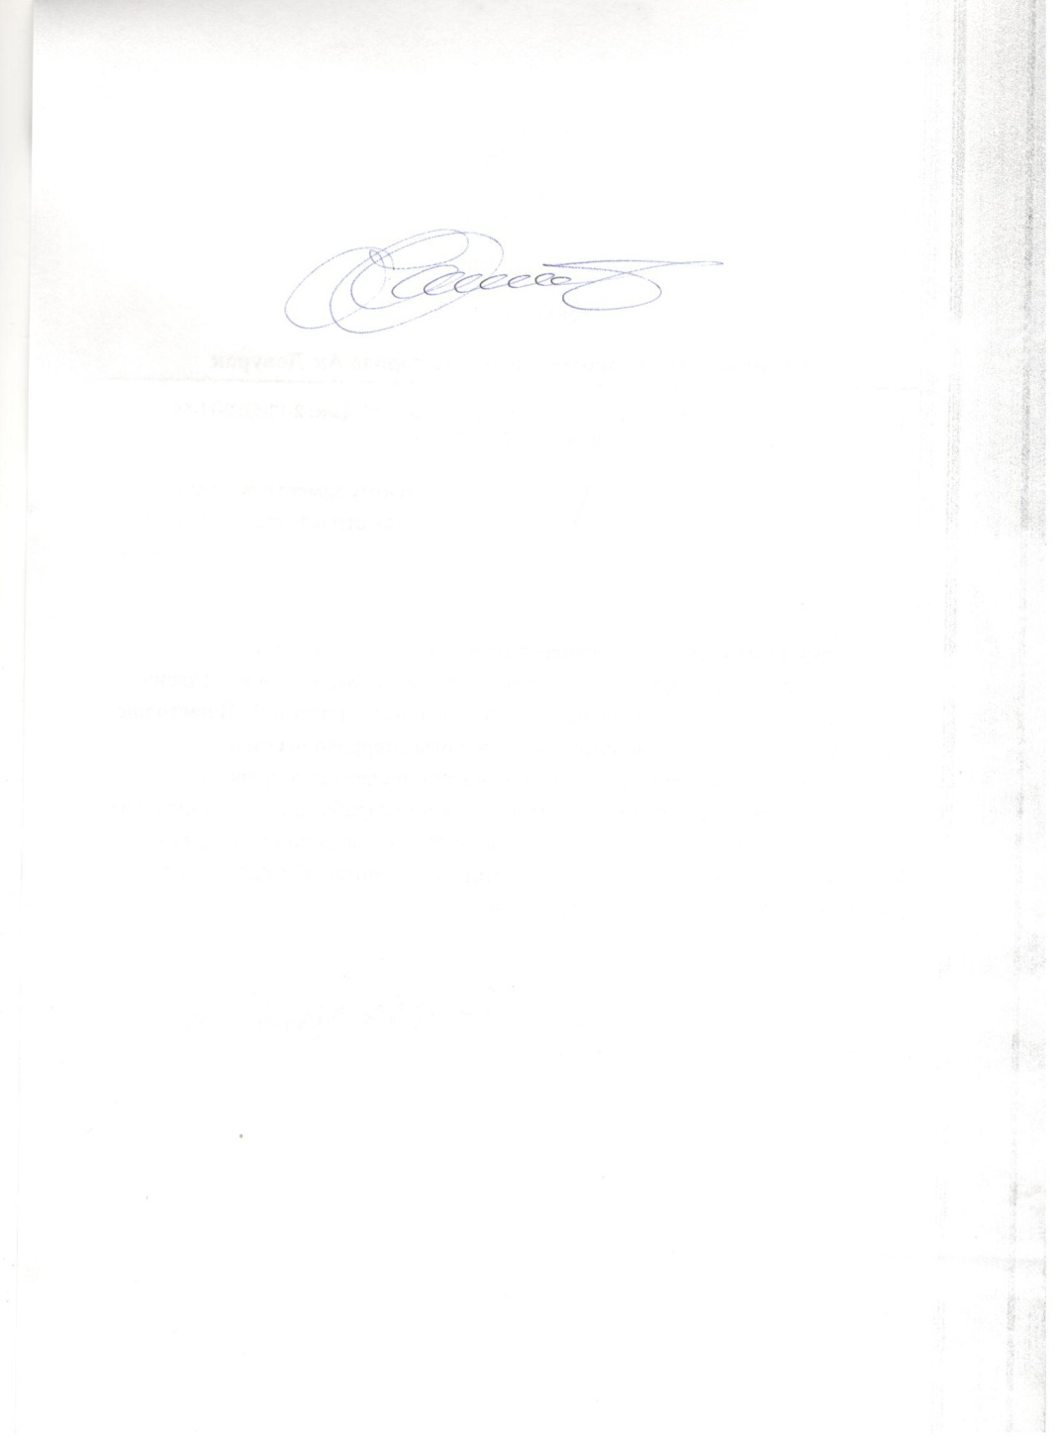

Ведущий специалист по архитектуре администрации г. Ак-Довурак Кан-оол О.У.